O Sagrado Evanescente: Análise da Religiosidade Nikkei por Intermédio de Sepulturas no Cemitério de Assaí (1932 – 1950)

Richard Gonçalves André
Universidade Estadual de Maringá

Resumo: Este texto analisa as representações e práticas mortuárias entre japoneses e descendentes em Assaí (PR) entre 1932 e 1950, tendo como fontes sepulturas existentes no cemitério do município. Questionando a lacuna historiográfica segundo a qual não teria havido religiosidade nikkei no Brasil do período, sugere-se ela foi desenvolvida por meio de canais não-institucionais, como as práticas religiosas cemiteriais. Houve não apenas a reconstrução da religiosidade pré-migratória no Brasil, como também um processo muito particular de conversão e mesmo a apropriação de elementos do repertório religioso brasileiro em sepulcros ligados à religiosidade nipônica. O fenômeno, além de ligar-se à dinâmica das religiões japonesas, conecta-se à história social dos nikkeis, dada sua constante negociação de identidade num país marcado pelos discursos e práticas antinipônicos.

Palavras-chave: Religião, Morte, Túmulos, Nikkeis.

Abstract: This article analyzes mortuary representations and practices among Japanese and descendants in Assaí (PR) between 1932 and 1950, having as sources graves existent in the cemetery of the city. Questioning the historiographic lacuna according to there wouldn’t have Nikkei religiosity in Brazil during the period, it suggests that it was developed through non-institutional channels, as the cemiterial religious practices. There was not just a reconstruction of the pre-migratory religiosity in Brazil, as too a very particular process of conversion and even an appropriation of elements from Brazilian religious repertory in biers linked to Japanese religiosity. The phenomenon is linked not just to Japanese religions dynamic, as also is connected to social history of Nikkeis, due to their constant negotiation of identity in a country marked by anti-Japanese discourses and practices.

Keywords: Religion, Death, Graves, Nikkei.

A morte é um fenômeno universal. Contudo, sociedades em diferentes espaços e tempos podem compreendê-la de formas diferenciadas, gerando práticas multifacetadas e até mesmo contraditórias entre si. Trata-se, portanto, de um fenômeno que pertence tanto à ordem da natureza quanto da cultura, num círculo onde não se identifica precisamente o início ou fim. A partir dessa reflexão, o presente artigo tem por objetivo analisar as representações e práticas mortuárias entre os imigrantes japoneses e descendentes no Brasil no período de 1932 a 1950, tendo como fontes primárias os túmulos de nikkeis existentes no cemitério de Assaí (PR). De modo geral, o texto aborda uma temporalidade lacunar na historiografia pertinente, que tem enfatizado as práticas religiosas de origem japonesa do ponto de vista institucional e, portanto, posteriores à década de 1950 (Maeyama, 1973a, p. 415). Busca-se sugerir que a religiosidade foi canalizada para lugares e formas que transcendem a religião em esfera organizada e institucional, como os cemitérios. As questões aqui apresentadas sintetizam os resultados da pesquisa de doutorado intitulada “Religião e Silêncio: Representações e Práticas Mortuárias Entre Nikkeis em Assaí por Meio de Túmulos (1932 – 1950)” (André, 2011), defendida na Universidade Estadual Paulista.
Antes de analisar como a religiosidade nikkei foi desenvolvida em Assaí, é importante ressaltar o peso da cultura religiosa pré-migratória que os imigrantes reconstruíram no Brasil (Gonçalves, 1971, p. 58). Portanto, seria insuficiente tentar compreender o fenômeno circunscrito sem voltar os olhos para o contexto histórico de origem de tais indivíduos. Afinal, ao emigrar, os japoneses não levaram apenas objetos materiais, tais como roupas, relógios e um pouco de dinheiro na algibeira, mas também ideias, sentimentos, preconceitos e concepções religiosas estruturadas em sua terra natal. Todavia, para além de um “transplante” para o Brasil, como de fato os nikkeis assaienses tentaram realizar, esse imaginário foi reconstruído de acordo com as especificidades da sociedade receptora em determinado espaço e tempo, dialogando de diferentes formas com as questões vivenciadas. Não se pode ignorar que o emigrante, que passa ser visto como o imigrante por aqueles que o recebem, é um indivíduo que vive em dois mundos concomitantemente, interpretando as novas experiências de acordo com um arcabouço cultural aprendido em sua região de proveniência, o que os japoneses chamam de furusato.
Não obstante seja uma religião indiana, o Budismo foi introduzido no Japão no século VI por meio da China (Varley, 1986, p. 17 – 44), embora haja controvérsias acerca da periodização, na medida em que certos autores, como Luiz Dantas (1984, p. 155 e 156), afirmam a existência de práticas budistas desde o século IV. Ao longo de seu desenvolvimento histórico em território japonês, a religião apropriou-se de uma série de características existentes na religiosidade do país, principalmente derivadas dos cultos locais aos kami – as divindades nipônicas –, ganhando “colorações” bastante específicas. Dessa forma, o trânsito entre as diferentes denominações religiosas japonesas era intenso, não havendo claras fronteiras de demarcação até a segunda metade do século XIX, quando um decreto governamental, o Shinbutsu Bunri, tentou teoricamente separar o Budismo do Shintoísmo (Kretschmer, 2000, p. 391). No século XVII, com a ascensão da família Tokugawa ao Shogunato, as concepções e práticas budistas foram elevadas à condição de religião de Estado, de forma que os monges tornaram-se espécies de funcionários públicos a serviço do governo. Nesse contexto, as famílias foram obrigadas a filiar-se aos templos locais e desenvolverem o culto aos ancestrais no interior das residências (Gonçalves, 1971, p. 60).
Apesar do trânsito religioso, o Japão também foi palco de conflitos envolvendo o sagrado. Nos séculos XVI e XVII, após um período de proselitismo e expansão (Seiroku, 1967, p. 174), os cristãos foram expulsos do país após envolverem-se com as políticas regionais. Além disso, a propagação de boatos segundo os quais os portugueses enviariam a princípio padres para depois atacarem com armas, como atestado pelo colonialismo nas Américas, veio a endossar o movimento anticristão (Yokoyama, 1998, p. 137). Isso permitiu a sugerida ascensão do Budismo à condição de religião de Estado com os Tokugawa. Contudo, ao longo do século XIX, culminando principalmente nas décadas de 1850 e 1860, o poderio budista foi abalado por meio da Restauração Meiji, que destruiu o Shogunato e devolveu os poderes de fato ao imperador. Como estratégia ideológica para a consolidação do poder imperial, os adeptos do imperador sistematizaram um conjunto de mitos e ritos que estruturariam o Shintoísmo, construído a partir do fragmentário culto aos kami (Kuroda, 1981). Com base nisso, afirmava-se que o próprio imperador seria um deus, descendendo das primeiras divindades, como a deusa solar Amaterasu-o-mi-Kami. Nesse contexto, o Shintoísmo tornou-se a nova religião de Estado. Além do mencionado Shinbutsu Bunri, foi encetado o Haibutsu Kishaku – 廃仏毀釈 –, o movimento de destruição do Budismo, que levou a uma série de violências como o incêndio de templos e a perseguição de monges (Gonçalves, 1971, p. 61). Apesar disso, com a reação monástica (Staggs, 1983), o Budismo permaneceu como importante prática religiosa no Japão, com significativa adesão dos grupos populares, ainda que tenha perdido a condição de religião estatal.
Os imigrantes que vieram para o Brasil trouxeram justamente elementos desse repertório religioso do Japão. Todavia, como afirmado, seria um equívoco pensar que a cultura pré-migratória seria “transplantada” para o território brasileiro, na medida em que havia particularidades que perpassavam a sociedade receptora que exigiram uma recontextualização e uma reconstrução dessas concepções e práticas religiosas, que passaram a ser ressiginificadas. Dessa forma, as religiões nipônicas não foram trazidas em sua totalidade para o país. Antes, foram apropriados alguns aspectos desse complexo repertório, principalmente a dinâmica sincrética que caracterizou as trocas entre o Budismo, o culto aos kami e o Shintoísmo. No Brasil, esse sincretismo passou a ser aplicado, de diferentes formas, às manifestações locais da religiosidade.
Os japoneses, desde antes da chegada do primeiro navio trazendo as famílias em 1908 (Dezem, 2005), foram objeto de uma série de discursos que buscaram caracterizar sua identidade racial. Por um lado, dada a demanda por mão-de-obra da lavoura brasileira nos primeiros anos do século XX (Sakurai, 2000, p. 206), os imigrantes foram representados como povo ordeiro, trabalhador e com baixas exigências salariais para os fazendeiros, em contraposição a outros grupos étnicos como os italianos. Por outro, parte dos políticos e intelectuais brasileiros apropriaram-se das teorias raciais francesas que enfatizavam que as três raças – os negros, os amarelos e os brancos – possuiriam características físicas qualitativamente diferenciadas, o que determinaria qualidades morais e culturais também distintas que poderiam, além disso, ser hierarquizadas (Dezem, 2005, p. 206 e 207). Os imigrantes japoneses, dessa perspectiva, foram representados como raça inferior, sendo qualificados como moral e culturalmente degenerados. Por isso, seriam inassimiláveis à sociedade e à “raça” brasileira, já que a miscigenação poderia levar à degradação, na medida em que os atributos das raças inferiores seriam dominantes em relação às superiores (Lesser, 2001, p. 168). Além do discurso racial, dada a expansão imperialista que o Japão começou a realizar a partir da Restauração Meiji, afirmava-se que os japoneses possuiriam interesses belicistas, desempenhando os imigrantes a função de espiões com interesses escusos no interior do Brasil (Dezem, 2005, p. 242).
Durante as décadas de 1930 e 1940, com o governo de Getúlio Vargas – então pressionado pelos intelectuais nativistas que se opunham à imigração –, o discurso antinipônico foi posto em prática em vários sentidos. Em primeiro lugar, em 1934, a entrada de imigrantes japoneses no Brasil foi drasticamente reduzida, uma vez que uma emenda constitucional limitou a 2% sua entrada, bem como de outros grupos étnicos, em relação aos anos anteriores (Lesser, 2001, p. 217). Com a ascensão do Estado Novo em 1937, principalmente com o alinhamento brasileiro no tocante à Segunda Guerra Mundial a partir de 1942, os nikkeis passaram a ser vistos como inimigos da nação, alcunhados “súditos do Eixo” (Takeuchi, 2002, p. 35), assim como imigrantes e descendentes de alemães e italianos residentes no país. Escolas étnicas foram tornadas ilegais e fechadas à força, sendo os materiais confiscados (Lesser, 2001, p. 218); os imigrantes não poderiam dirigir veículos (Takeuchi, 2002, p. 32); para deslocarem-se para outras regiões brasileiras, os japoneses deveriam portar salvo-condutos (Takeuchi, 2002, p. 27) e, entre outras violências, era proibido falar japonês em praça pública, correndo-se o risco de prisão (Lesser, 2001, p. 233).
A “atmosfera” antinipônica foi particularmente significativa nas regiões fundadas por nikkeis, como a cidade de Assaí, vistas pelas autoridades como quistos étnicos (Yokoyama, 1998, p. 12). A Brasil Takushoku Kumiai – conhecida como BRATAC –, adquiriu no norte do Paraná uma área de 18.340 alqueires, que passou a ser denominada Núcleo de Colonização Três Barras (Handa, 1987, p. 448), futura Assaí. O objetivo fundamental da empresa era lotear as terras em questão e comercializá-las para novos imigrantes nipônicos que viriam para o Brasil. Dessa forma, o foco não era mais a constituição de colonos, mas de pequenos proprietários fixados ao solo. Contudo, na prática, as propriedades acabaram vendidas, em sua maioria, para imigrantes que já haviam se estabelecido em território brasileiro, migrando por diversas regiões dos estados de São Paulo e do Paraná.
A constituição de uma comunidade de japoneses relativamente fixada à terra devido à condição de proprietários permitiu que diversas formas da cultura pré-migratória fossem reconstruídas no Brasil, o que era até então dificultado pela intensa mobilidade e fragmentação geográfica das famílias. Em primeiro lugar, a BRATAC buscou criar todas as condições necessárias para que os nikkeis pudessem viver de forma comunitária sem depender, de modo geral, do mundo exterior. Por isso, foram criados bancos, escolas, hospitais, associações, cooperativas e outros aspectos estruturais que pudessem reconstruir as relações sociais nipônicas em território brasileiro (Asari, 1992, p. 11 e 12). Em segundo lugar, a BRATAC organizou a Colônia Três Barras a partir dos mura, estruturas geográficas das comunidades rurais existentes no Japão no período da imigração, compreendidas como extensões de terras com relativa autonomia política, uma vez que cada “seção” – como a expressão foi traduzida – possuía um líder que organizava a vida social, econômica e cultural do local, ainda que integradas à região (Asari, 1992, p. 23). Outro aspecto cultural reconstruído foram as associações – nihonjinkai –, recorrentes no Japão durante o período da imigração. Elas poderiam ser estruturadas a partir de gênero e faixa etária, como os grupos de senhores – homonimamente denominados nihonjinkai –, de senhoras – hahanokai, literalmente “associação de mães” – e de jovens – seinenkai (Asari, 1992, p. 81).
Assaí recebia um olhar atento dos brasileiros – inclusive das autoridades – por constituir-se como comunidade nipônica no coração do Brasil. Proprietários residentes na “[...] Seção Tamboril [um dos mura da Colônia Três Barras], tiveram 60 alqueires de terra tomados pelos soldados [...]”, que teriam expulsado “[...] os colonos à força. Essas Terras foram vendidas para um terceiro dono. [...]” (Asari, 1992, p. 65) Em 1944, ocorreu um incêndio na Cooperativa Três Barras, um dos principais instrumentos de assistência mútua da comunidade nipônica na região (Asari, 1992, p. 66). O nissei Takumi Shimada (2010), um dos principais representantes da comunidade nikkei de Assaí, ressalta que, no período, seu pai permaneceu preso durante dois dias por ter dito “bom dia” em japonês em praça pública. Outras prisões ocorreram em razão dos indiciados possuírem livros ou discos japoneses (Asari, 1992, p. 66). Além das prisões e apreensões, houve, ainda, assassinatos e mesmo estupros (Asari, 1992, p. 65). A preocupação com a “ameaça” nipônica na cidade era tão grande que um cidadão assaiense não-descendente, em carta endereçada ao então governador do Paraná, Moysés Lupion, ressaltava que os japoneses são

[...] um povo dum sistema diferente a outras nações, outro qualquer estrangeiro, se coliga com o brasileiro, sómente o japones é que se está conservando pois um patriotismo fanatico, e indigena! É preciso que as nossas autoridades, investidos nos seus cargos de magistrados; focalise um próblema em analise coletivo, para estudarem uma organização de lei de segurança nacional para punir, qualquer abuso de gente estrangeiras, que quer faser da nossa terra brasileira, hospitalar o seu campo de atividade para atuarem os seus embustes...!! de sua nação (Neves, 1949).

Percebe-se que havia uma atmosfera de desconfiança em relação aos nikkeis assaienses. Isso era propalado não apenas pelas autoridades públicas, como também pelos indivíduos comuns, que eram estimulados à delação (Takeuchi, 2002, p. 28 e 30) das atividades “subversivas”.
As características inerentes à sociedade receptora, perpassada pelos discursos e práticas antinipônicos, influenciaram na forma como se manifestou a religiosidade entre os nikkeis na primeira metade do século XX. Da perspectiva institucional, como ressalta Takashi Maeyama (1967, p. 84), não teria havido atividades religiosas nipônicas de forma geral: não foram construídos templos ou santuários, não havendo, além disso, a imigração de monges ou sacerdotes. O próprio governo japonês e as companhias de emigração recomendavam aos imigrantes que não fosse realizado qualquer tipo de proselitismo das religiões nipônicas entre os brasileiros, uma vez que o Brasil era compreendido como país católico (Lesser, 2001, p. 188 e 189), recordando que ícones do Catolicismo foram consolidados em território brasileiro nas décadas de 1920 e 1930, como o Cristo Redentor e a escolha de Nossa Senhora Aparecida como padroeira do Brasil (Lenharo, 1986, p. 173). Por isso, diversas tentativas de constituir uma religiosidade nipônica institucional foram barradas pelas autoridades japonesas, que as percebiam como potencialmente perigosas no sentido de criar conflitos com os brasileiros (Lesser, 2001, p. 188 e 189). Recomendava-se, pelo contrário, que os japoneses se convertessem ao Cristianismo, havendo, inclusive, um padre na própria hospedaria dos imigrantes em Kobe com o intuito de catequizar os japoneses que viveriam no além-mar (Yokoyama, 1998, p. 104). Além disso, houve um verdadeiro projeto por parte da Igreja Católica no Brasil de converter o “paganismo” nipônico – o que era apoiado e mesmo financiado pelas autoridades japonesas –, porquanto diversos padres atuassem nos estados de São Paulo e Paraná com esse intuito (Yokoyama, 1998, p. 49, 55 e 58).
Contudo, para além de uma religiosidade de caráter institucional, buscou-se demonstrar na presente pesquisa que as representações e práticas religiosas, diante dos obstáculos existentes no contexto histórico da sociedade receptora, começaram a ser desenvolvidas por meio de canais não-institucionais, como a devoção religiosa existente nos cemitérios. Nesse sentido, a necrópole existente em Assaí mostra-se local privilegiado para a análise da religiosidade nikkei, na medida em que a cidade, como sugerido, foi estruturada buscando-se reconstruir a cultura pré-migratória existente no Japão. O cemitério municipal, de certa forma, reconstrói no espaço reservado à morte a história social do grupo étnico na região. Optou-se na investigação pela análise dos túmulos circunscritos entre os anos de 1929 e 1950, que marcam, respectivamente, a fundação da Colônia Três Barras e o momento em que começam a aparecer os primeiros sinais de uma religiosidade nipônica institucional no Brasil. Foram delimitadas na amostra sepulturas que tenham apresentado pouco ou nenhum indício de alterações estruturais. Após a coleta e sistematização de fotografias concernentes aos túmulos de nikkeis no cemitério, foi possível verificar, de maneira geral, a existência dos seguintes padrões: 1) jazigos cristãos, 2) budistas e 3) sincréticos.
A primeira tipologia são os túmulos com sinais evidentes de cristianização, indicado por ícones religiosos como o Cristo, a Virgem e os anjos. A imagem 1 é modelar do primeiro grupo de análise, uma vez que apresenta os traços fundamentais de uma sepultura cristã e alguns elementos que remetem à procedência nipônica da sepultada. No alto, verifica-se uma cruz. Em meio a ela, um brasão familiar – kamon (Morikawa, 2009, p. 21). Mais abaixo, os adornos levam a um altar com uma pequena estátua de Maria com o sagrado coração no peito. Abaixo da Virgem, um letreiro escrito em ideogramas indica a província e a cidade de origem da falecida, bem como o ano do trespasse grafado a partir do calendário imperial. Em ambos os lados, dois anjinhos em estilo barroco são representados lamentosos com a cabeça apoiada em uma das mãos. À frente, dois repositórios de flores e velas. Na parte de trás do túmulo, em caracteres latinos, encontra-se escrito o nome da trespassada, a data de nascimento referenciada com uma estrela e da morte com uma cruz.

Imagem 1
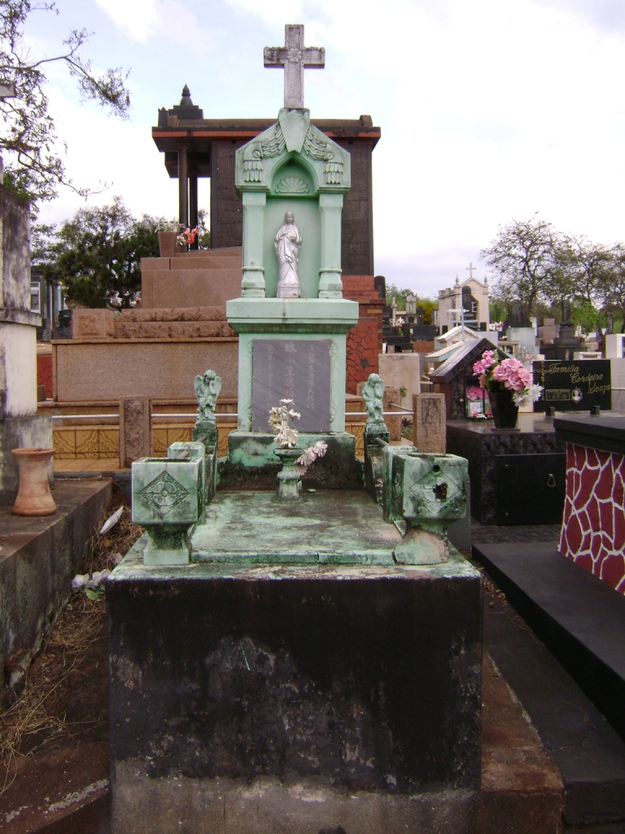
Fonte: ANDRÉ, R. G. Túmulo com Motivos Católicos. 2008. 1 fot.: colorida; 768 x 1024 px. (reg. 0084a)

A sepultura possui evidentes indícios de catolicização, o que pode ser verificado por meio de ícones religiosos como a Virgem com o sagrado coração no peito, os anjos chorosos à beira do túmulo e a cruz. Contudo, pode-se presumir que alguns elementos tenham sido inseridos posteriormente ao ano de falecimento da sepultada, 1948. A estatueta de Maria parece, a julgar pelo estado de conservação, um artefato mais recente que enfatiza a catolicização por meio de aspectos evidentes, acrescentando-se aos querubins e à própria cruz no alto do jazigo, o que não torna o caso menos interessante. Herbert Baldus e Emílio Willems (1941, p. 132), ao analisar o cemitério paulista de Registro, sugeriram que alguns artefatos teriam sido posteriormente anexados aos jazigos, transformando túmulos aparentemente sem vinculação religiosa ou mesmo budistas em sepulturas cristãs ou sincréticas. Isso remete ao fato de que os túmulos são objetos da cultura material periodicamente apropriados pelos usuários, principalmente familiares, com múltiplas finalidade. É interessante perceber que, apesar da catolicização da sepultura em questão, há elementos que indicam o pertencimento à cultura japonesa. Em primeiro lugar, o nome da falecida, bem como as datas de nascimento e falecimento, encontram-se escritos tanto em japonês, na parte frontal e à vista de todos, quanto em português, na parte de trás, gravados no concreto. Em grafia nipônica, a datação segue o padrão do calendário imperial japonês: “ano 22 da Era Shôwa, 22 de março”, recordando que o Período Shôwa diz respeito ao governo de Hirohito, remetendo ao papel desempenhado pelo imperador, mesmo após a derrota do Japão no final da Segunda Guerra. Outro aspecto que remete à cultura nipônica seria a indicação da cidade e província de origem da defunta grafada por meio dos ideogramas. Por fim, o brasão inscrito em meio à cruz, embora não tenha sido possível identificá-lo, sugere a vinculação a determinada família, lembrando a importância da estrutura familiar na vida dos nikkeis, principalmente numa comunidade em que se buscou reconstruir a cultura nipônica como a Colônia Três Barras. Ou seja, trata-se de um túmulo que, não obstante os indícios de catolicização, foi estruturado a partir dos elementos culturais de caráter pré-migratório.
Há pelo menos três explicações para a existência de túmulos cristãos ou cristianizados entre os nikkeis assaienses. Primeiramente, é possível afirmar que os sepultados ou suas famílias foram “convertidos”, embora o conceito deva ser problematizado. Asari (1992, p. 168 – 173) fez um levantamento, em sua pesquisa acerca dos colonos nipônicos em Assaí, sobre os principais focos de deslocamento dos nikkeis antes de chegarem à cidade. Além das próprias regiões japonesas, a autora chama a atenção para aproximadamente cinquenta cidades paulistas, como São Paulo, Bastos e Marília. É possível que, no projeto de conversão do “paganismo” nipônico encetado pela Igreja Católica no período da imigração, nikkeis que viriam a migrar para a Colônia Três Barras tiveram contato com o Catolicismo e acabaram por “converter-se”. Além disso, mesmo as cidades paranaenses, incluindo-se Assaí, não ficaram fora desse projeto catolicizador. A Igreja esteve presente na região e executou, de forma mais ou menos eficiente, o trabalho de “conversão” dos supostos “pagãos” do Oriente.
Outra possível explicação para essa tipologia de túmulos é a existência de famílias já cristãs no próprio Japão. Como visto, no século XVII os católicos foram perseguidos com a consolidação do Shogunato Tokugawa, sendo os ocidentais expulsos do território nipônico. Aqueles convertidos ao Cristianismo foram obrigados pelas autoridades, com o aval dos monges budistas locais, a negar publicamente a fé estrangeira. Não obstante a perseguição encetada pelas autoridades, o Catolicismo continuou a ser praticado ilegalmente em esfera doméstica, por meio da devoção em altares móveis disfarçados de oratórios budistas, e também em locais como grutas e cavernas. De qualquer modo, houve a preservação da religião, reduzida ao caráter de seita, principalmente na região sul do Japão, como Kyûshû.
A terceira possível explicação diz respeito à posterior cristianização dos túmulos pertencentes à primeira categoria analisada. As medidas antinipônicas discutidas passaram pelo território da religião, o que refletiu na religiosidade presente nos túmulos na necrópole do município, levando à cristianização, para não dizer catolicização, das sepulturas analisadas como forma de minimizar as tensões demonstrando que os nikkeis, utilizando o jargão comum na época, seriam “assimiláveis”. De qualquer forma, a argumentação será retomada mais adiante com o intuito de explicar a terceira tipologia de jazigos.
Aborda-se a seguir a segunda tipologia circunscrita na presente pesquisa, as sepulturas budistas. Quando comparadas aos outros tipos de jazigos, há significativa representatividade numérica delas na necrópole em questão no período entre a 1930 e 1950, embora não tenha sido feito um levantamento estatístico. Veja-se, nesse sentido, o jazigo representado na imagem 2. Há uma grande saliência arqueada sobre a base que comporta o féretro. Nela, no lado frontal, encontra-se gravado um kamon no alto e, logo abaixo, inscrições em ideogramas japoneses indicando o nome póstumo do falecido. Na parte lateral, percebe-se escrito em português o nome em vida do defunto e a data do trespasse. Apoiado à saliência junto à base, uma lápide, desgastada pelo tempo, também em caracteres latinos apresenta as mesmas informações acima. Por fim, verifica-se ainda um vaso de concreto para o depósito de flores.

Imagem 2
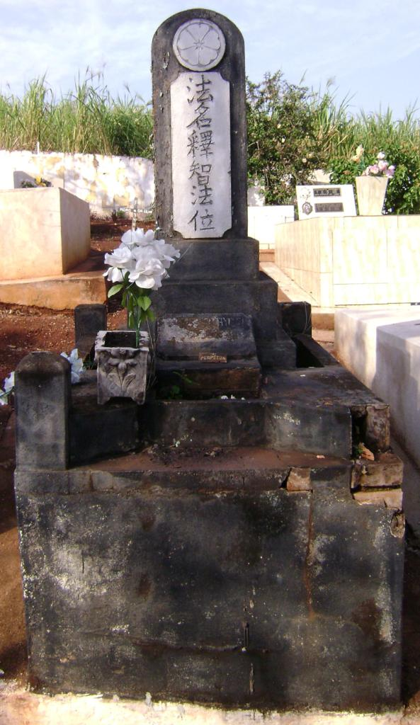
Fonte: ANDRÉ, R. G. Túmulo Budista no Cemitério de Assaí. 2008. 1 fot.: colorida; 593 x 1024 px. (reg. 0001f)

A saliência em arco que compõe esse tipo de túmulo é característica das sepulturas budistas. Há uma semelhança intencional do jazigo com um ihai, artefato utilizado nos relicários domésticos budistas. É interessante perceber a presença do nome póstumo, elemento próprio ao Budismo nipônico: ao falecer, o espírito, como parte do rito para converter-se em ancestral, seria convertido em monge como procedimento para adquirir méritos no mundo espiritual. Por isso, o rito de passagem marcaria a morte da identidade mundana e o nascimento da vida monástica (Kenney; Gilday, 2000, p. 167 – 173). Bem como alguns jazigos católicos analisados, a sepultura possui um kamon, denominado sakura, flor de cerejeira. O brasão foi catalogado por Inês Morikawa (2009, p. 94), que detalha algumas informações: a família do defunto chegou ao Brasil em janeiro de 1933 por meio do navio Africa Maru, proveniente de Hokkaidô, no extremo norte do Japão. Apesar do caráter budista do túmulo, há adaptações em relação à cultura brasileira: em primeiro lugar, a saliência em arco foi construída sobre uma grande base comportando o caixão, o que não existia no Japão pelo fato dos corpos serem cremados. Além disso, é possível perceber inscrições indicando o nome do trespassado e a data de falecimento em português, seja ao lado da saliência, seja na lápide desgastada pelo tempo. Por fim, é válido ressaltar que as flores deixadas no jazigo sugerem que continuaria sendo, no mínimo, objeto de veneração e lembrança familiar.
A segunda tipologia analisada é significativa em razão de sugerir a presença do Budismo em túmulos de nikkeis, afastado, porém, dos lugares convencionais e institucionalizados de devoção. Os jazigos budistas, nesse sentido sem maiores diferenciações em relação àqueles católicos ou catolicizados, remetem, também, à necessidade de frisar o sentimento de pertencimento a determinado espaço de relações sociais. Em primeiro lugar, à família patriarcal, como indicam os brasões familiares. Além disso, expressam a identidade em relação ao país e à província de origem, o que geralmente é representado nas inscrições em japonês, nunca, pelo menos dentro do corpus documental circunscrito, nas lápides em língua portuguesa, que apenas informam o básico como o nome do falecido e a data do trespasse. Isso é significativo, porquanto nesses túmulos o referencial identitário para as famílias continuasse sendo o Japão, como local ou cultura. Parece haver um padrão nesse sentido em relação a jazigos de velhos imigrantes, arraigados à cultura nipônica na virada do século XIX para o XX. Seria possível, portanto, que as sepulturas de membros da segunda ou terceira geração adultos oferecessem outras características.
A terceira tipologia de túmulos diz respeito às sepulturas sincréticas, apropriando elementos do repertório religioso e cultural dos padrões analisados. Tais artefatos mórbidos estão presentes em número significativo no Cemitério de Assaí, remetendo a um fenômeno religiosamente complexo. No jazigo representado na imagem 3, há uma base sobre a qual existe toda uma estrutura que comporta um nicho para a inserção de objetos de culto. Nela, há uma tabuleta com inscrições em japonês, indicando, a partir da palavra “defunto” – yue –, o nome em vida do mesmo. Parece haver, também, indícios de queima de velas e incenso. Acima do nicho, gravado no concreto, percebe-se um kamon denominado kikyô – (Morikawa, 2009, p. 77), “campânula chinesa”. Sobre o kamon, há uma estátua de Cristo que, com a mão esquerda, puxa a túnica e mostra o sagrado coração, estando com a mão direita estendida. Atrás da estatueta e em mesmo tamanho, uma cruz. Em frente à estrutura descrita, nota-se uma lápide indicando, em caracteres latinos, o nome do falecido e a data de trespasse. Nos cantos frontais da base, há vasos para a inserção de oferendas como flores.

Imagem 3
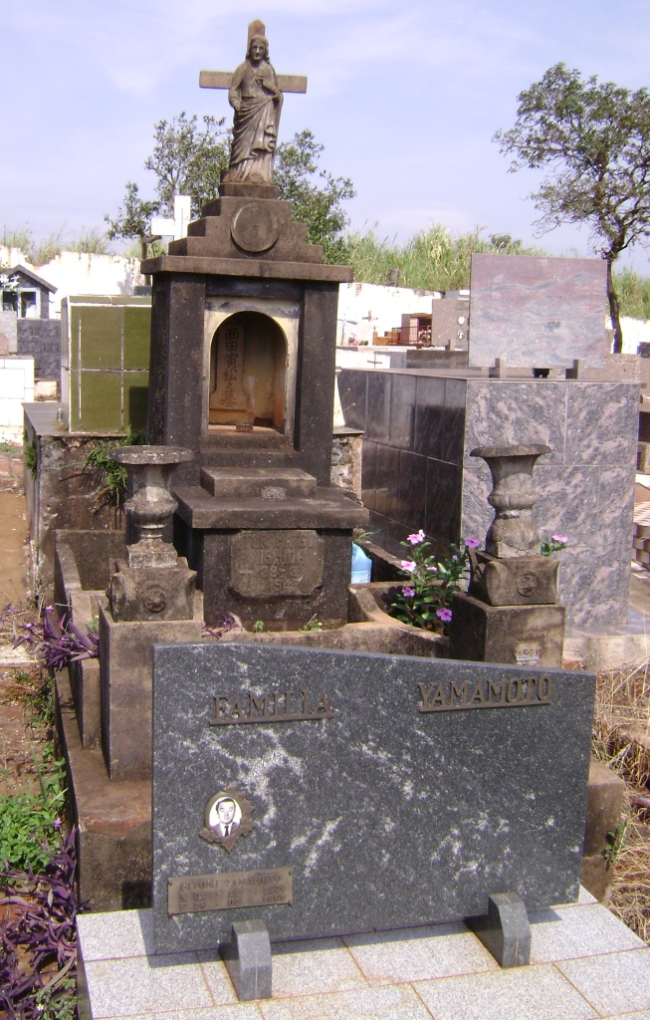
Fonte: ANDRÉ, R. G. Túmulo Sincrético com Indícios de Culto Cemiterial. 2008. 1 fot.: colorida; 653 x 1024 px. (reg. 0077a)

Fonte: ANDRÉ, R. G. Túmulo Sincrético com Indícios de Culto Cemiterial. 2008. 1 fot.: colorida; 653 x 1024 px. (reg. 0077a)

O jazigo, datado de 1947, pertence a um imigrante de aproximadamente trinta e três anos que veio de Fukuoka, província de Kyûshû. Chegou ao Brasil no navio Kôchi Maru no ano de 1929, tendo migrado para a Colônia Três Barras em 1937 (Morikawa, 2009, p. 77). A arquitetura é baseada justamente nos túmulos budistas, com uma saliência central circundada por pilares laterais adornados e destinados, talvez, à queima de velas. Contudo, há significativas variações em relação ao padrão tradicional: a saliência comporta toda uma estrutura estilizada contendo, ao meio, uma pequena capela e uma tabuleta com informações mórbidas. Trata-se, no caso, da reconstrução de um relicário budista em esfera cemiterial, bem como de um ihai, o que remete a uma utilização original dos objetos pelos nikkeis. No Japão, o butsudan – o relicário budista – é um artefato doméstico no qual seriam feitas as oferendas aos ancestrais que, por sua vez, seriam materializados por intermédio das tabuletas. Assim, embora o cemitério fosse considerado local sacro onde permaneciam os restos mortais, o culto mórbido tinha lugar na residência por meio desses objetos que, em essência, representavam um túmulo “fora do lugar”. Em Assaí, passou a ocorrer uma cemiterização da devoção aos ancestrais, na medida em que os butsudan e os ihai começaram a ser transferidos das casas para a necrópole – seja pela construção de um relicário em pedra, seja pela alocação do próprio artefato anteriormente utilizado no universo doméstico. Os sinais de queima de velas no interior da “capela” são indício desse culto cemiterial, tornando a sepultura objeto de diversas práticas, incluindo-se litúrgicas.
A riqueza do jazigo em questão, porém, transcende a cemiterização do culto aos ancestrais. Assim como outras sepulturas, é possível perceber, também, a referência à família por meio do kamon. O que o transforma, no entanto, num artefato sincrético é a presença de indícios como a estátua de Jesus com o sagrado coração e a mão estendida, símbolo da caridade cristã, bem como a cruz logo atrás da divindade e em associação à sua figura. Nada sugere, como no caso da primeira tipologia abordada, que tais objetos tenham sido anexações tardias. Esse sincretismo pode remeter à conversão, seja em território japonês, seja no próprio Brasil por meio do proselitismo realizado pela Igreja Católica entre os nikkeis. Contudo, trata-se de uma noção de conversão mais complexa, como será demonstrado a seguir.
Uma das possíveis explicações para a existência de túmulos sincréticos, como afirmado, é a conversão dos nikkeis ao Cristianismo. Entretanto, o conceito de conversão entre o grupo étnico deve ser problematizado, uma vez que não pressupõe, como no Ocidente, o abandono de uma fé anterior e a adesão absoluta a outro conjunto de representações e práticas religiosas (Tomita, 2005, p. 4 e 5). Pelo contrário, a apropriação de elementos pertencentes a outro repertório sagrado é realizada a partir da estrutura religiosa constituída na cultura de origem. Maeyama (1967, p. 87 e 98) ressalta o caso de nissei conversos que, “[...] em suas famílias, adoram e reverenciam os altares budistas que servem para cultuar a memória dos mortos da família e seus antepassados.” Nesse sentido, mesmo os ícones e símbolos católicos – como Jesus, Maria e os terços – poderiam ser inseridos nos butsudan sem maiores constrangimentos, sendo realizados sobre eles, inclusive, ritos de infusão da alma aos objetos, o que é comum no imaginário budista (Maeyama, 1967, p. 216). É possível que essa complexidade da conversão tenha passado despercebida entre os padres que se lançaram à empresa de cristianização do “paganismo nipônico”, ignorando que, sob a água do batismo e os sabores da comunhão, havia todo um universo de crenças arraigadas.
Tais particularidades remetem à própria dinâmica sincrética das religiões japonesas ou que se desenvolveram no Japão. Ao contrário do Cristianismo, que exigia o monopólio religioso sobre o fiel, entre os nipônicos havia, como visto, certa flexibilidade que permitia a apropriação de elementos diferentes sem maiores constrangimentos. Como discutido, o próprio Budismo era uma fé estrangeira que se adaptou à cultura japonesa. Apesar das possíveis resistências exercidas pelos sacerdotes de religiosidade nativa, arautos do culto em torno dos kami, as ideias budistas vieram a se adequar às condições locais, a princípio como mecanismos para evitar doenças, penúrias e beneficiar as colheitas e, posteriormente, estudadas de modo sistemático pelas diversas escolas que surgiram. Dessa forma, as fronteiras separando o Budismo da religiosidade local tornaram-se difíceis de definir. Assim, ao invés de serem excluídos como paganismo, os budas foram incorporados ao panteão de deuses preexistentes.
No entanto, a conversão e mesmo o sincretismo podem estar ligados, também, à história social dos nikkeis em Assaí. Foi justamente nessa cidade, alvo de discursos e práticas de cunho antinipônico que levaram a tensões entre brasileiros e nikkeis, que a religiosidade dos japoneses e descendentes foi desenvolvida por meio de canais não institucionais como os túmulos. A análise dos lugares que representam a morte, dessa forma, não pode prescindir da compreensão em torno das relações sociais e jogos de poder em que são construídos. Nesse cenário, a conversão ao Cristianismo e o sincretismo religioso percebidos nas sepulturas podiam desempenhar a função de mecanismo de negociação da identidade pública, uma vez que monumentalizada no cemitério, numa região marcada pelas definições em torno do “eu” e do “outro”, respectivamente brasileiro/cristão e nikkei/“pagão. Converter-se, ainda que de modo muito particular, podia assumir a função de dispositivo para sugerir que os nikkeis seriam assimiláveis em terras brasileiras. Não havia inocência, debilidade na interiorização religiosa e nem “falsa consciência” na conversão, mas, em certa medida, estratégias simbólicas com o intuito de demonstrar a possibilidade de inserção na sociedade receptora.
Não se pretendeu apresentar de forma exaustiva as questões que levaram a religiosidade nikkei a manifestar-se por meio de canais não-institucionais como as representações e práticas existentes nos túmulos. Buscou-se apenas sugerir a estrutura da pesquisa, cujos procedimentos e resultados podem ser conferidos com maior complexidade na tese de doutorado que materializa as discussões da investigação científica. Em linhas gerais, pode-se afirmar que a religião, em sentido lato, não pode ser reduzida à dimensão institucional: para além das paredes de um templo, do discurso de um especialista dos bens de salvação e dos livros sagrados, há toda uma religiosidade que foge aos lugares institucionalizados, possuindo uma plasticidade que lhe permite articular-se a elementos aparentemente contraditórios. Diante das circunstâncias presentes na sociedade receptora, marcada pela práxis antinipônica, os nikkeis desenvolveram suas concepções e atitudes diante do sagrado de diferentes maneiras. Os túmulos, compreendidos em sua conexão com a história social, tornaram-se o local para a manifestação dessa religiosidade, seja sugerindo uma complexa noção de conversão, seja reconstruindo a cultura pré-migratória ou mesmo sincretizando-se de forma sui generis. No território do “silêncio”, e mesmo no “silêncio” dos sepulcros, há uma série de vozes que remetem a uma religiosidade evanescente.

Referências bibliográficas:

ALBUQUERQUE, E. B. de. O Mestre Zen Dôguen. SP: Arte & Ciência, UNIP, 1997.

ANDRÉ, R. G. Religião e Silêncio. 2011. Tese (Doutorado em História), UNESP, Assis.

ASARI, A. Y. “… E Eu Só Queria Voltar ao Japão”. 1992. Tese (Doutorado em Geografia), USP, São Paulo.

DANTAS, L. Chaves para Compreender O Japão de Aluísio Azevedo. In: AZEVEDO, A. O Japão. SP: Roswitha Kempf Editores, 1984.

DEZEM, R. Matizes do “Amarelo”. SP: Associação Editorial Humanitas, 2005.

Entrevista com T. Shimada e N. Saiki realizada pelo autor.

GONÇALVES, R. M. A Religião no Japão na Época da Emigração para o Brasil e suas Repercussões em Nosso País. In: O Japonês em São Paulo e no Brasil. SP: Centro de Estudos Nipo-Brasileiros, 1971.

HANDA, T. O Imigrante Japonês. SP: T.A Queiroz Editor, Centro de Estudos Nipo-Brasileiros, 1987.

KENNEY, E. ; GILDAY, E. Mortuary Rites in Japan. Japanese Journal of Religious Studies, vol. 27, n. 3 – 4, 2000.

KRETSCHMER, A. Mortuary Rites for Inanimate Objects. Japanese Journal of Religious Studies, vol. 27, n.3 – 4, 2000.

KURODA, T. Shinto in the History of Japanese Religion. Journal of Japanese Studies, n. 7, 1981.

LENHARO, A. Sacralização da Política. SP: Papirus, 1986.

LESSER, J. A Negociação da Identidade Nacional. SP: Editora UNESP, 2001.

MAEYAMA, T. O Antepassado, o Imperador e o Imigrante. In: SAITO, H.; MAEYAMA, T. (orgs.). Assimilação e Integração dos Japoneses no Brasil. SP: Editora da Universidade de São Paulo, 1973.

___________. O Imigrante e a Religião. 1967. Dissertação (Mestrado em Antropologia), USP, São Paulo.

MORIKAWA, I. K. K.. Kamon de Famílias com Ascendência Japonesa em Assaí (PR). 2009. Monografia (Especialização em História Social e Ensino de História), UEL, Londrina.

MUTSURÔ, Kai. Shin Kokugo Jiten. Tokyo: Mitsumura Tosho, 2007.

NEVES, J. P. das. Correspondência ao Governador do Paraná (M. Lupion) em 28 set. 1949. In: Departamento de Ordem Política e Social do Paraná. Sociedade Terrorista Japonesa. N. 2205, cx. 241. DEOPS-PR, 1948 – 1951.

SAKURAI, C. Imigração Japonesa para o Brasil. In: FAUSTO, B. (org.). Fazer a América. SP: Editora da Universidade de São Paulo, 2000.

SEIROKU, N. Encounters with the Outside World. In: The Arts of Japan. Tokyo, New York and San Francisco: Kodansha International, 1967.

STAGGS, K. “Defend the Nation and Love the Truth”. Monumenta Nipponica, vol. 38, n.3, 1983.

TAKEUCHI, M. Y. O Perigo Amarelo em Tempos de Guerra (1939 – 1945). SP: Arquivo do Estado, Imprensa Oficial do Estado, 2001.

TOMITA, A. Conversão e Consumo Religioso nas Novas Religiões Japonesas. In: Jornadas sobre Alternativas Religiosas na América Latina, n.13, 2005. Anais da XIII Jornadas sobre Alternativas Religiosas na América Latina. 2005.

VARLEY, P. Japanese Culture. Tokyo: Charles E. Tuttle, 1986.

YOKOYAMA, L. C. A Conversão ao Catolicismo. 1998. Dissertação (Mestrado em História), USP, São Paulo.

Trabalho apresentado no XII Simpósio da ABHR, 31/05 – 03/06 de 2011, Juiz de Fora (MG), GT 14: Religiões Orientais: Entre a “Invenção” e o “Real”.
Pelo termo nikkei, compreende-se aqueles que, mesmo residindo fora do Japão, possuem ascendência nipônica (Mutsurô, 2007, p. 890).
O Shogunato, base do comando do shôgun, era uma instituição que, surgida no século XII, instaurou-se como um segundo governo no Japão paralelamente ao Mikado, representado pelo imperador ou tennô. Sobre suas origens, ver Albuquerque (1997, p. 44).

